谷歌清除缓存步骤：
①找到右上角的三个小点，右键点击展开
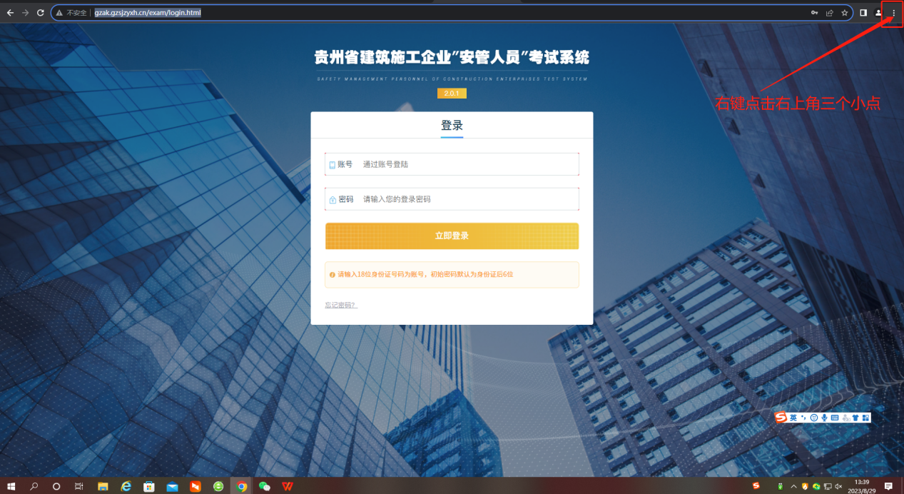
②展开后找到历史记录并点击展开列表的历史记录
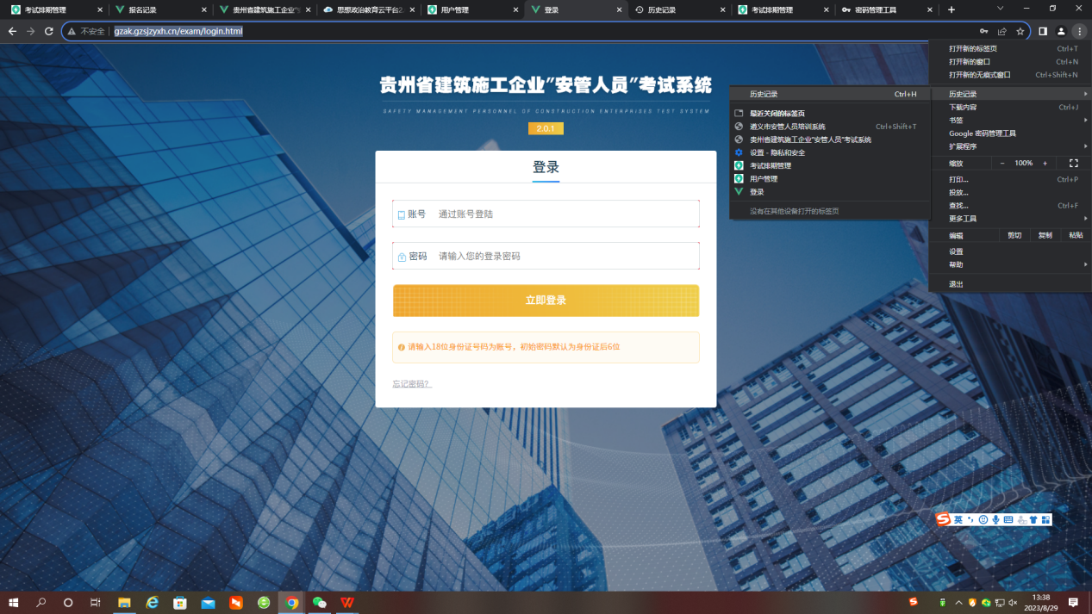
③点击【清除浏览数据】
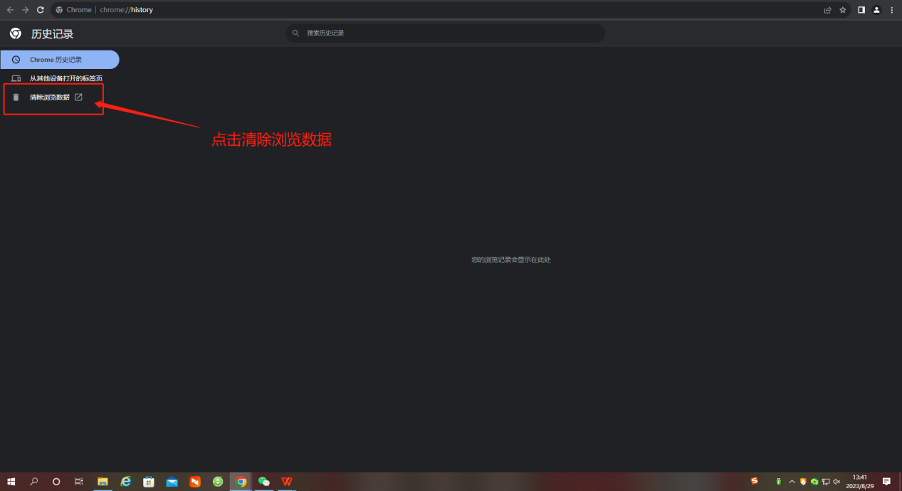
④清除时间范围选择【时间不限】或者【所有时间】，选中所有清除记录后点击【清除数据】
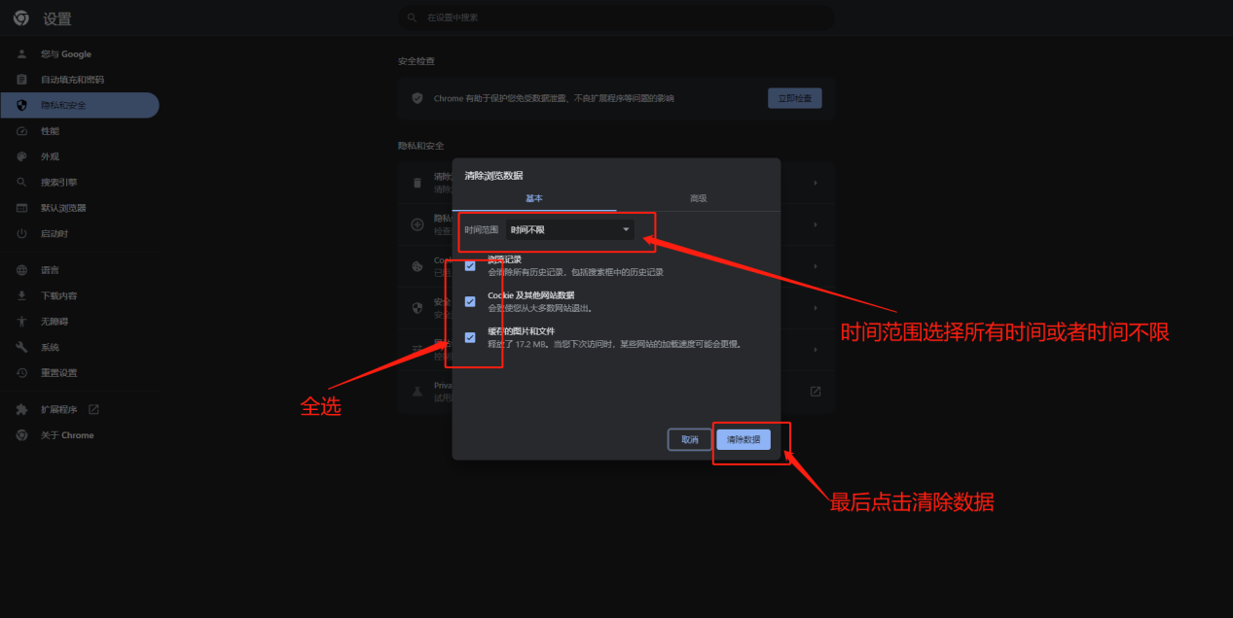
⑤清除成功后重新进行登录即可
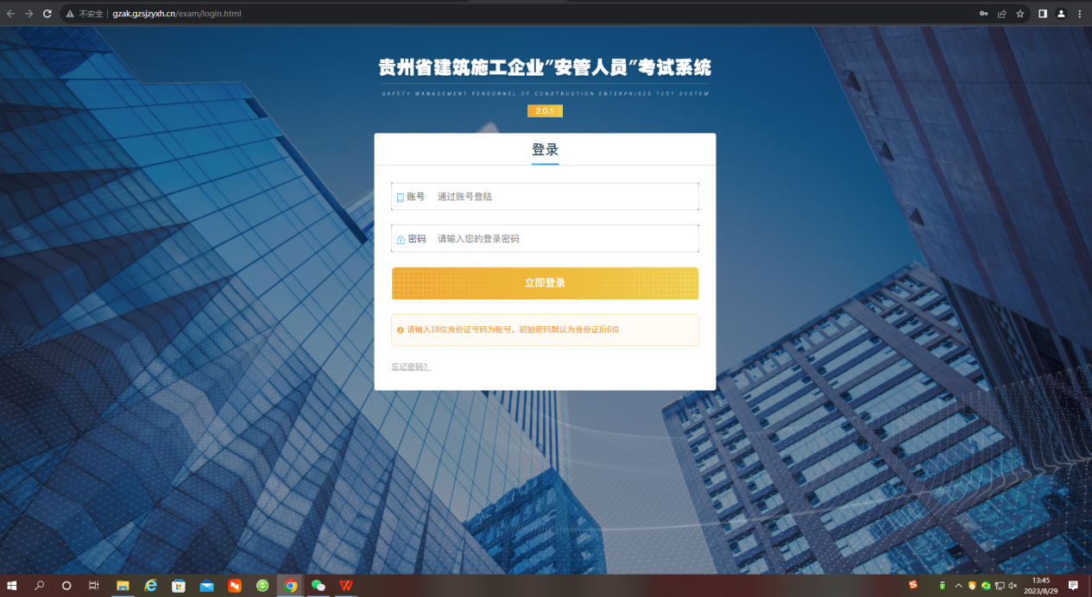

360浏览器清除缓存步骤：
①找到右上角的三条小横线，右键点击展开
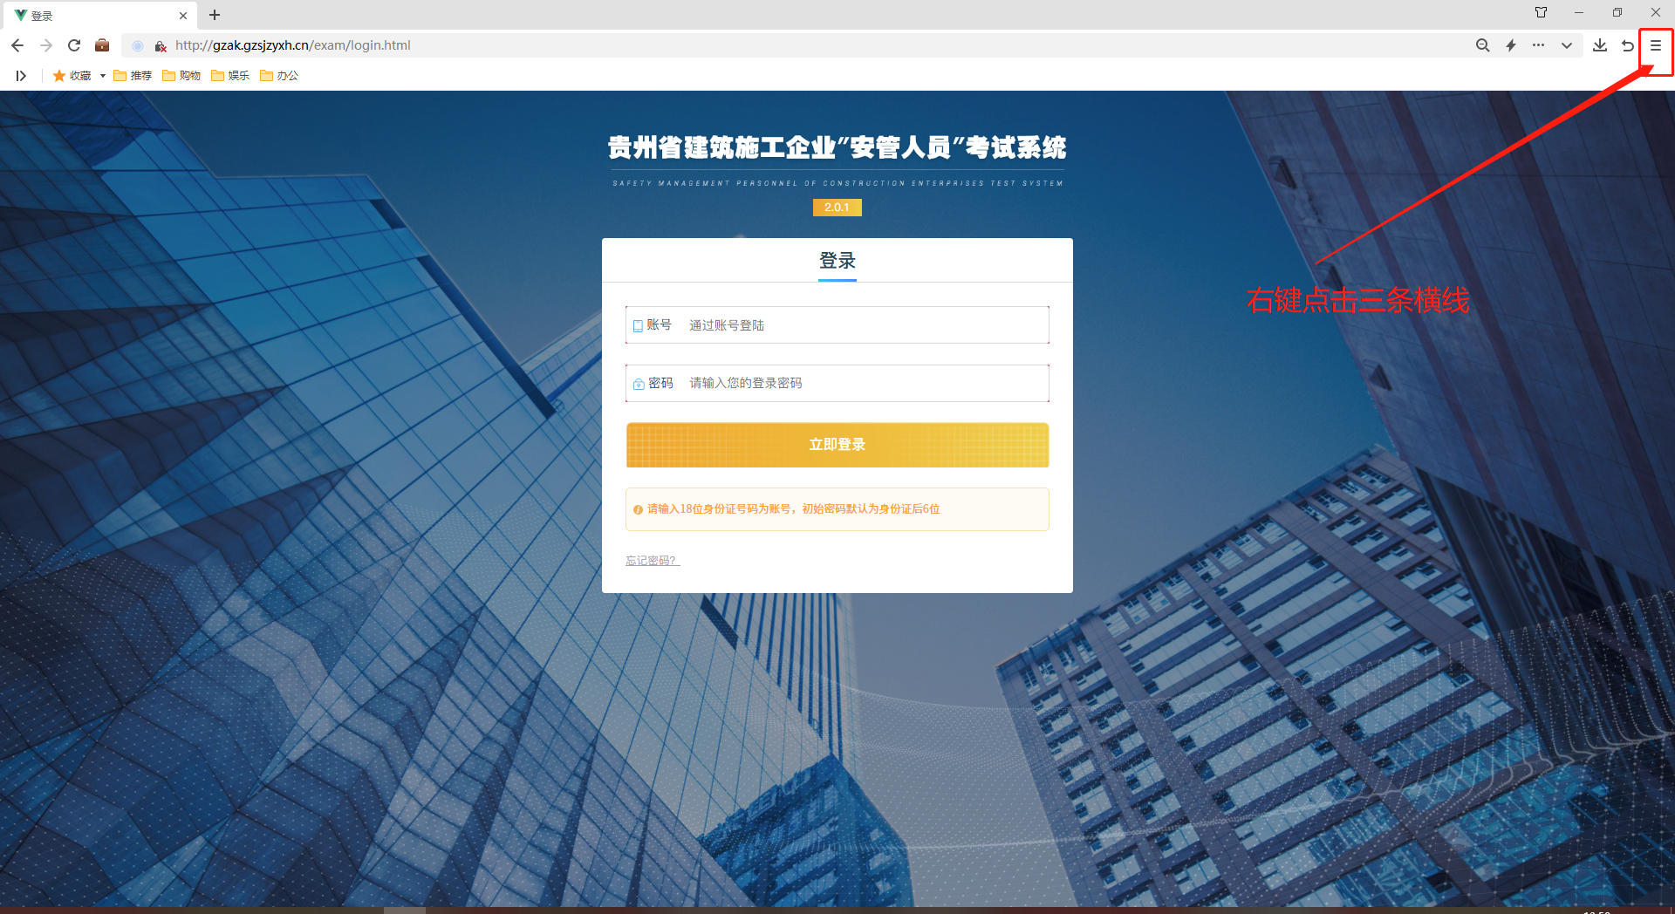
②展开后找到历史记录并点击【显示所有历史记录】
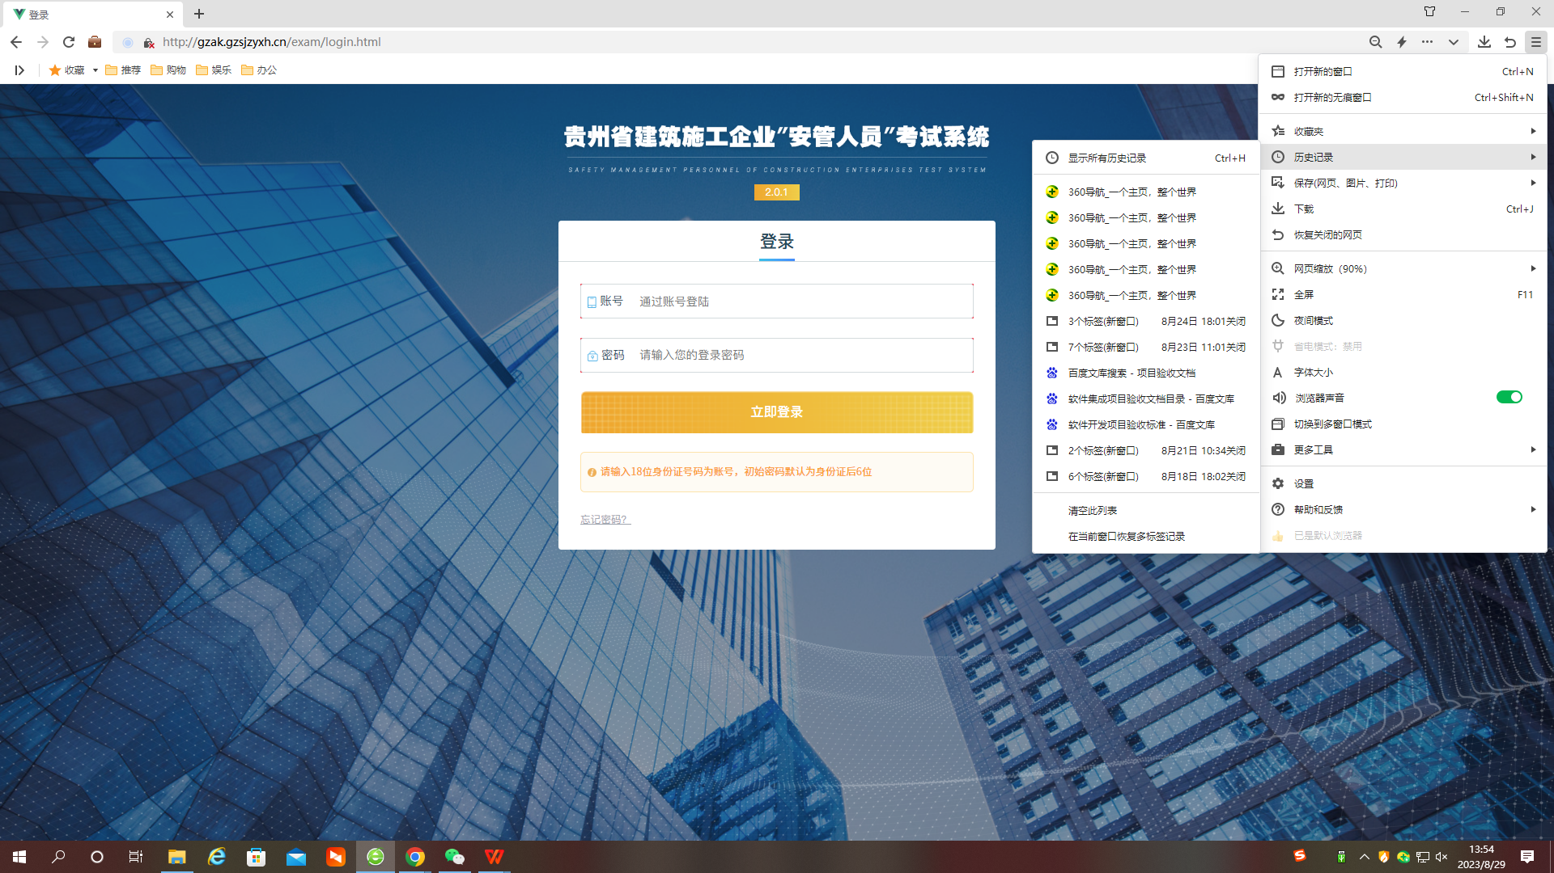
③点击【清除更多】，展开后选择清除全部数据，勾选相关选项，最后点击【立即清理】
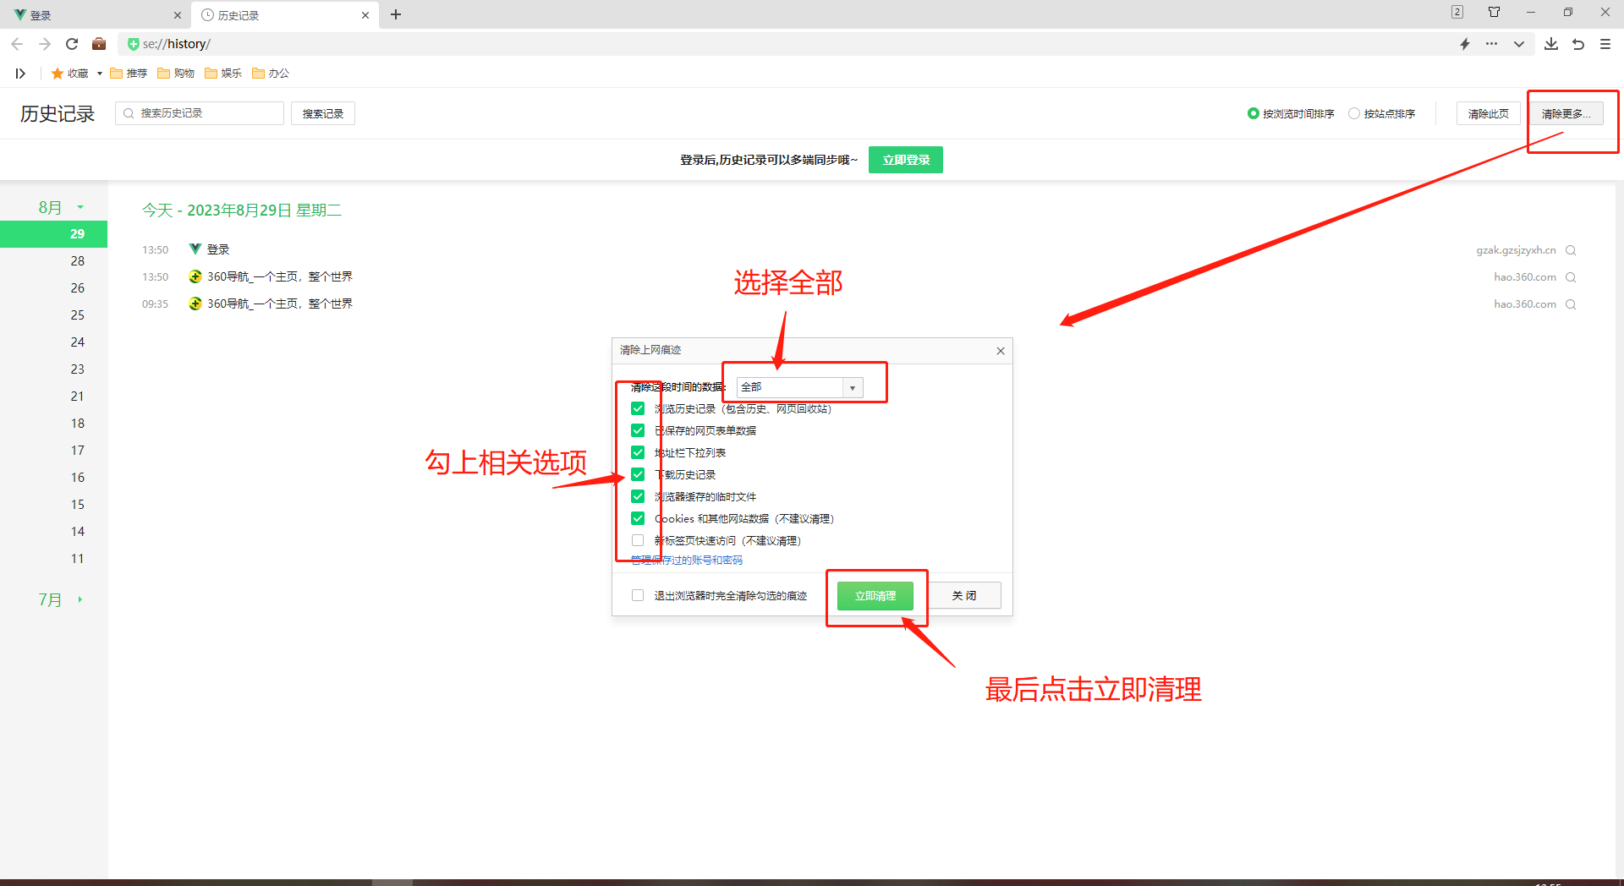
④清除成功后重新进行登录即可
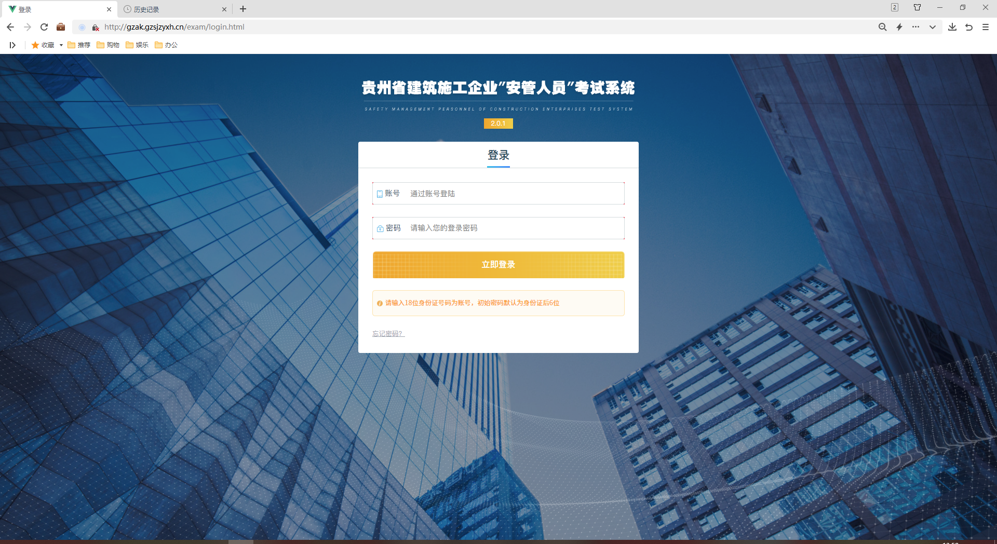

其余各式浏览器操作步骤基本类似，都是在右上角或者左上角先找到历史记录的选项按照下方操作进行清除即可：
①找到右上角的三个小点，右键点击展开
②展开后找到历史记录并点击展开列表的历史记录
③点击【清除浏览数据】
④清除时间范围选择【时间不限】或者【所有时间】，选中所有清除记录后点击【清除数据】
⑤清除成功后重新进行登录即可

